Главная страница в onlinePBX
Обновлено 22 сентября 2026 г.
При входе в панель управления откроется главная страница — удобный инструмент для оперативного обзора аккаунта в onlinePBX.

Общий вид
Страница состоит из нескольких блоков:
- «Пользователи» — отображается информация по текущему числу активных пользователей и ближайшей дате истечения лицензии.
- «Номера» — отображается информация о статусах подключённых внешних номеров: BMI и Voximplant (с текущим балансом), свои номера и все номера.
- «Оплата АТС» — отображается стоимость и дата следующего платежа по ближайшей истекающей лицензии на пользователей, во время тестового периода дополнительно отображается количество доступных звонков.
- «Сервисы» — отображаются сервисы для подключения.
- «Звонки за 7 дней» — отображается статистика звонков за последние 7 дней (за исключением внутренних звонков).
- «Новости» — отображаются последние 20 уведомлений на аккаунте.
- «Действия» — отображаются возможные действия по подключению номера, добавлению пользователя, переходу в раздел «Клиенты» и т. д.
- «База знаний» — отображаются ссылки на основные статьи по настройкам аккаунта в базе знаний.
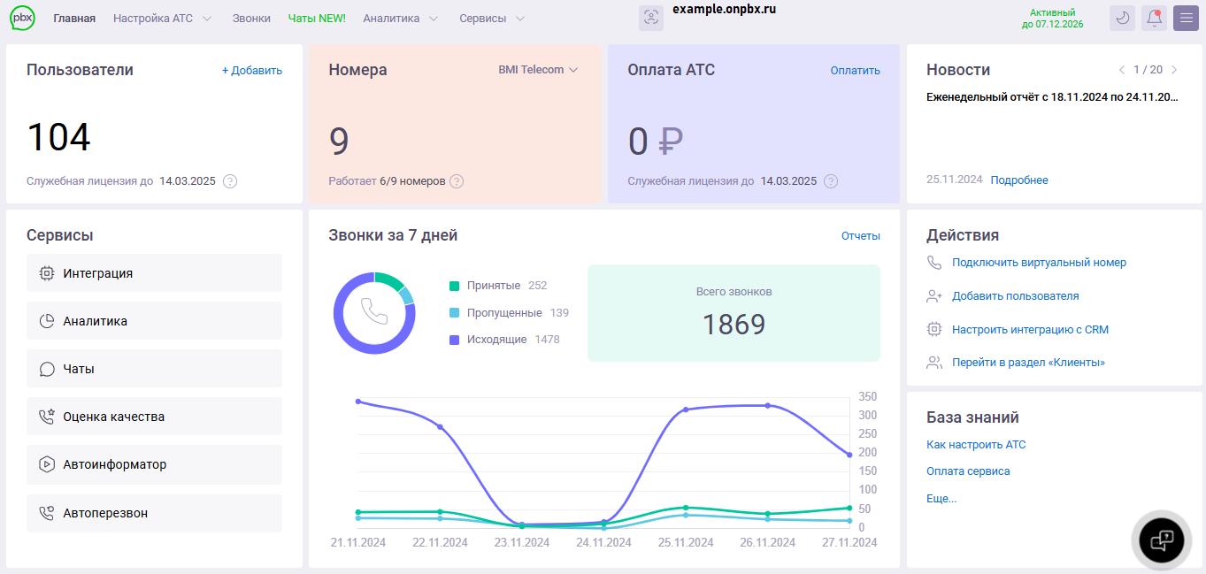
Раздел ⁠«Клиенты» был перемещён в блок «Действия».
Онлайн-версия: https://kb.onlinepbx.ru/a/glavnaya-stranitsa-v-onlinepbx

